

**74**



## CAPÍTULO V PHP

* 1. **¿QUÉ ES PHP?**

# PHP (acrónimo de "PHP: Hypertext Preprocessor") es un lenguaje "open source" interpretado de alto nivel embebido en páginas HTML y ejecutado en el servidor.

* + - **Open source:** Porque es software libre de código fuente disponible.
    - **Embebido en páginas HTML.** Está entre código HTML. Vea ejemplo.

# **Ejecutado en el servidor:** Porque es un lenguaje de programación de lado del servidor, es decir, el usuario envía una petición y el servidor sólo envía resultados, y no toda la página como en el caso de páginas HTML y JavaScript.

**Ejemplo:**

<html>

<head>

<title>Example</title>

</head>

<body>

**<?php**

**echo "¡Hola, Soy un script de PHP!";**

**?>**

</body>

</html>

Podemos ver que no es lo mismo que un script escrito en otro lenguaje de programación como Perl o C++. En vez de escribir un programa con muchos comandos para crear una salida en HTML, escribimos el código HTML con cierto código PHP embebido (introducido) en el mismo, que producirá cierta salida (en nuestro ejemplo, producir un texto). El código PHP se incluye entre etiquetas especiales de comienzo y final (**<?php** y **?>**) que nos permitirán entrar y salir del modo PHP.

Lo que distingue a PHP de la tecnología Javascript, la cual se ejecuta en la máquina cliente, es que el código PHP es ejecutado en el servidor. Si tuviésemos un script similar al de nuestro ejemplo en nuestro servidor, el cliente solamente recibiría el resultado de su ejecución en el servidor, sin ninguna posibilidad de determinar que código ha producido el resultado recibido. El servidor Web puede ser incluso configurado para que procese todos los ficheros HTML con PHP.

Lo mejor de usar PHP es que es extremadamente simple para el principiante, pero a su vez, ofrece muchas características avanzadas para los programadores profesionales.

## SISTEMAS OPERATIVOS

PHP puede ser utilizado en cualquiera de los principales sistemas operativos del mercado, incluyendo:

* Linux,
* muchas variantes Unix (incluido HP-UX, Solaris y OpenBSD),
* Microsoft Windows,
* Mac OS X,
* RISC OS.

## SERVIDORES WEB

PHP soporta la mayoría de servidores Web de hoy en día, incluyendo:

* Apache,
* Microsoft Internet Information Server,
* Personal Web Server,
* Netscape e iPlanet,
* Oreilly Website Pro server,
* Caudium,
* Xitami,
* OmniHTTPd y muchos otros.

## BASE DE DATOS

Quizás la característica más potente y destacable de PHP es su soporte para una gran cantidad de bases de datos:

|  |  |  |
| --- | --- | --- |
| Adabas D | Ingres | Oracle (OCI7 and OCI8) |
| dBase | Internase | Ovrimos |
| Empress | FrontBase | PostgreSQL |
| FilePro (read-only) | mSQL | Solid |
| Hyperwave | Direct MS-SQL | Sybase |
| IBM DB2 | MySQL | Velocis |
| Informix | ODBC | Unix dbm |

## SINTAXIS BÁSICA SALIENDO A HTML

Para interpretar un archivo, PHP simplemente interpreta el texto del archivo hasta que encuentra uno de los caracteres especiales que delimitan el inicio de código PHP. El intérprete ejecuta entonces todo el código que encuentra, hasta que encuentra una etiqueta de fin de código, que le dice al intérprete que siga ignorando el código siguiente.

Hay cuatro conjuntos de etiquetas que pueden ser usadas para denotar bloques de código PHP. De estas cuatro, sólo 2

## <?php . . . ?>

y

## <script language="php"> . . . </script>

están siempre disponibles; el resto pueden ser configuradas en el fichero de

**php.ini** para ser o no aceptadas por el intérprete.

## COMENTARIOS

PHP soporta el estilo de comentarios de 'C', 'C++' y de la interfaz de comandos de Unix. Por ejemplo:

## <?php

**echo "Esta es una prueba"; // Este es un comentario de una sola línea**

## /* Este es un comentario multilínea, en este caso 2 líneas*/

**echo "Esta es otra prueba"; #Otro comentario de una sola línea**

## ?>

* 1. **TIPOS DE DATOS**
* Matrices
* Números en punto flotante
* Enteros
* Objetos
* Cadenas

## ENTEROS

Los enteros se pueden especificar usando una de las siguientes sintaxis:

## $a = 1234; # número decimal

**$a = -123; # un número negativo**

## $a = 0123; # número octal (equivalente al 83 decimal)

**$a = 0x12; # número hexadecimal (equivalente al 18 decimal) CADENAS**

Las cadenas de caracteres se pueden especificar usando uno de dos tipos de delimitadores.

Si la cadena está encerrada entre dobles comillas ("), las variables que estén dentro de la cadena serán expandidas (sujetas a ciertas limitaciones de interpretación). Como en C y en Perl, el carácter de barra invertida ("\") se puede usar para especificar caracteres especiales:

## Ejemplos

**<?php**

**/* Asignando una cadena. */**

**$str = "Esto es una cadena";**

**/* Añadiendo a la cadena. */**

**$str = $str . " con algo más de texto";**

**/* Otra forma de añadir, incluye un carácter de nueva línea protegido. */**

**$str .= " Y un carácter de nueva línea al final.\n";**

**/* Esta cadena terminará siendo '<p>Número: 9</p>' */**

**$num = 9;**

**$str = "<p>Número: $num</p>";**

**ARRAYS**

Los arrays actualmente actúan tanto como tablas hash (arrays asociativos) como arrays indexados (vectores).

## Arrays unidimensionales

PHP soporta tanto arrays escalares como asociativos. De hecho, no hay diferencias entre los dos. Se puede crear una array usando las funciones list() o array(), o se puede asignar el valor de cada elemento del array de manera explícita.

## Ejemplos:

**$a[0] = "abc";**

**$a[1] = "def";**

**$b["foo"] = 13;**

**Arrays Multidimensionales**

Los arrays multidimensionales son bastante simples actualmente. Para cada dimensión del array, se puede añadir otro valor [clave] al final:

## Ejemplos

**$a[1]= $f; # ejemplos de una sola dimensión**

**$a["foo"] = $f;**

**$a[1][0] = $f; # bidimensional**

**$a["foo"][2] = $f; # (se pueden mezclar índices numéricos y asociativos)**

**$a[3]["bar"] = $f; # (se pueden mezclar índices numéricos y asociativos)**

**$a["foo"][4]["bar"][0] = $f; # tetradimensional!**

**TYPE JUGGLING**

PHP no requiere (o soporta) la declaración explícita del tipo en la declaración de variables; el tipo de una variable se determina por el contexto en el que se usa esa variable.

Un ejemplo de conversión de tipo automática en PHP3 es el operador suma '+'. Si cualquiera de los operandos es un doble, entonces todos los operandos se evalúan como dobles, y el resultado será un doble.

## Ejemplos:

**$foo = "0";**

**$foo++;**

**$foo += 1;**

**// $foo es una cadena (ASCII 48)**

**// $foo es la cadena "1" (ASCII 49)**

**// $foo ahora es un entero (2)**

**$foo = $foo + 1.3; // $foo ahora es un doble (3.3)**

**--------------------**

**$foo = 5 + "10 Cerditos Pequeñitos"; // $foo es entero (15)**

**$foo = 5 + "10 Cerditos"; // $foo es entero (15)**

* 1. **VARIABLES**

En PHP las variables se representan **con un signo de dólar** ($) seguido por el nombre de la variable. El nombre de la variable es sensible a minúsculas y mayúsculas.

## Ejemplos:

**<?php**

**$var = "Bob";**

**$Var = "Joe";**

**echo "$var, $Var"; // muestra "Bob, Joe"**

**$4site = 'todavía'; // No válido; empieza con número**

**$_4site = 'todavía'; // Válido; empieza con subrayado**

**?>**

**Variables Externas: Formularios HTML (GET y POST)**

Cuando se envía un formulario a un script PHP, las variables de dicho formulario pasan a estar automáticamente disponibles en el script gracias a PHP. Por ejemplo, consideremos el siguiente formulario:

**<form action="foo.php" method="POST">**

**Name: <input type="text" name="username"><br> Email: <input type="text" name="email"><br>**

**<input type="submit" name="submit" value="Submit me!">**

**</form>**

Una constante es un identificador para expresar un valor simple. Como el nombre sugiere, este valor no puede variar durante la ejecución del script.

El nombre de una constante sigue las mismas reglas que cualquier etiqueta en PHP. Un nombre de constante válido empieza con una letra o un carácter de subrayado, seguido por cualquier número de letras, números, o subrayados. Se podrían expresar mediante la siguiente expresión regular: [a-zA-Z_\x7f-\xff][a-zA- Z0-9_\x7f-\xff]*

El alcance de una constante es global, Es decir, es posible acceder a ellas sin preocuparse por el ámbito de alcance.

## DIFERENCIA ENTRE CONSTANTES Y VARIABLES

* Las constantes no son precedidas por un símbolo de dolar ($)
* Las constantes solo pueden ser definidas usando la función define(), nunca por simple asignación
* Las constantes pueden ser definidas y accedidas sin tener en cuenta las reglas de alcance del ámbito.
* Las constantes no pueden ser redefinidas o eliminadas después de establecerse; y
* Las constantes solo puede albergar valores escalares

## Ejemplo:

**<?php**

**define("CONSTANT", "Hola a todos."); echo CONSTANT; // salida "Hola a todos." echo Constant; // salida "Constant"**

**?>**

* 1. **EXPRESIONES**

Las expresiones son la piedra angular de PHP. En PHP, casi cualquier cosa que escribes es una expresión. La forma más simple y ajustada de definir una expresión es "cualquier cosa que tiene un valor".

Las formas más básicas de expresiones son las constantes y las variables. Cuando escribes "$a = 5", estás asignando '5' a $a. '5', obviamente, tiene el valor 5 ó, en otras palabras '5' es una expresión con el valor 5 (en este caso, '5' es una constante entera).

El siguiente ejemplo te ayudará a comprender un poco mejor el pre y post incremento y las expresiones en general:

**<?php**

**function double($i)**

**{**

**return $i*2;**

**}**

**$b = $a = 5; /* asignar el valor cinco a las variables $a y $b */**

**$c = $a++; /* postincremento, asignar el valor original de $a (5) a $c */**

**$e = $d = ++$b; /* preincremento, asignar el valor incrementado de $b (6) a**

**$d y a $e */**

**/* en este punto, tanto $d como $e son iguales a 6 */**

**$f =double($d++);/*asignar el doble del valor de $d antes del incremento, 2*6 =12 a $f */**

**$g = double(++$e);/*asignar el doble del valor de $e después del incremento, 2*7 = 14 a $g */**

**$h = $g += 10; /*primero, $g es incrementado en 10 y termina valiendo 24.**

**después el valor de la asignación (24) se asigna a $h, y $h también acaba valiendo 24. */**

**?>**

## OPERADORES OPERADORES ARITMÉTICOS

|  |  |  |
| --- | --- | --- |
| **EJEMPLO** | **NOMBRE** | **RESULTADO** |
| $a + $b | Adición | Suma de $a y $b. |
| $a - $b | Substracción | Diferencia entre $a y $b. |
| $a * $b | Multiplicación | Producto de $a and $b. |
| $a / $b | División | Cociente de $a entre $b. |
| $a % $b | Módulo | Resto de $a dividido entre $b. |

**OPERADORES DE ASIGNACIÓN**

El operador básico de asignación es **"=". Ejemplos:**

**$a = ($b = 4) + 5; // ahora $a es igual a 9, y $b vale 4.**

**$a = 3;**

**$a += 5; // establece $a a 8, como si hubiésemos escrito: $a = $a + 5;**

**$b = "Hola ";**

**$b .= "Ahí!"; // establece $b a "Hola Ahí!", igual que si hiciésemos $b=$b."Ahí!";**

## OPERADORES DE COMPARACIÓN

Los operadores de comparación, como su nombre indica, permiten comparar dos valores

|  |  |  |
| --- | --- | --- |
| **Ejemplo** | **Nombre** | **Resultado** |
| $a == $b | Igualdad | Cierto si $a es igual a $b. |
| $a === $b | Identidad | Cierto si $a es igual a $b y si son del mismo tipo (sólo PHP4) |
| $a != $b | Desigualdad | Cierto si $a no es igual a $b. |
| $a < $b | Menor que | Cierto si $a es estrictamente menor que $b. |
| $a > $b | Mayor que | Cierto si $a es estrictamente mayor que $b. |
| $a <= $b | Menor o igual que | Cierto si $a es menor o igual que $b. |
| $a >= $b | Mayor o igual que | Cierto si $a es mayor o igual que $b. |

## OPERADORES DE INCREMENTO Y DECREMENTO

PHP soporta los operadores de predecremento y post incremento al estilo de C.

|  |  |  |
| --- | --- | --- |
| **Ejemplo** | **Nombre** | **Efecto** |
| ++$a | Preincremento | Incrementa $a en uno y después devuelve $a. |
| $a++ | Postincremento | Devuelve $a y después incrementa $a en uno. |
| --$a | Predecremento | Decrementa $a en uno y después devuelve $a. |
| $a-- | Postdecremento | Devuelve $a y después decrementa $a en uno. |

## OPERADORES LÓGICOS

|  |  |  |
| --- | --- | --- |
| **Ejemplo** | **Nombre** | **Resultado** |
| $a and $b | Y | Cierto si tanto $a como $b son ciertos. |
| $a or $b | O | Cierto si $a o $b son ciertos. |
| $a xor $b | O exclusiva | Cierto si $a es cierto o $b es cierto, pero no ambos a la vez. |
| ! $a | Negación | Cierto si $a no es cierto. |
| $a && $b | Y | Cierto si tanto $a como $b son ciertos. |
| $a || $b | O | Cierto si $a o $b son ciertos. |

* 1. **ESTRUCTURAS DE CONTROL**

Las principales estructuras de control de PHP son las siguientes:

## if

La construcción if es una de las más importantes características de muchos lenguajes, incluido PHP. Permite la ejecución condicional de fragmentos de código. PHP caracteriza una estructura if que es similar a la de C:

## Sintaxis:

**<?php if (expr)**

## {

**}**

## else

**{**

## }

**sentencias**

## sentencias

**Ejemplo:**

**<?php**

**if ($a > $b)**

**{**

**echo "a es mayor que b";**

**$b = $a;**

**}**

**else**

**{**

**echo "b es mayor que a";**

**$a = $b;**

**}**

**?>**

## while

Los bucles while son los tipos de bucle más simples en PHP. Se comportan como su contrapartida en C. La forma básica de una sentencia while es:

**<?php**

**/* ejemplo 1 */**

**$i = 1;**

**while ($i <= 10)**

**{**

**print $i++;**

**}**

**/* ejemplo 2 */**

**$i = 1;**

**while ($i <= 10):**

**print $i;**

**$i++; endwhile;**

**?>**

## do .. while

Los bucles do..while son muy similares a los bucles while, excepto que las condiciones se comprueban al final de cada iteración en vez de al principio.

**<?php**

**$i = 0; do**

**{**

**print $i;**

**}**

**while ($i>0);**

## for

Los bucles for son los bucles más complejos en PHP. Se comportan como su contrapartida en C.

**<?php**

**/* ejemplo 1 */**

**for ($i = 1; $i <= 10; $i++)**

**{**

**print $i;**

**}**

**/* ejemplo 2 */ for ($i = 1; ;$i++)**

**{**

**if ($i > 10)**

**{**

**break;**

**}**

**print $i;**

**}**

**?>**

## switch

La sentencia switch es similar a una serie de sentencias IF en la misma expresión. En muchas ocasiones, se quiere comparar la misma variable (o expresión) con nuchos valores diferentes, y ejecutar una parte de código distinta dependiendo de a qué valor es igual. Para ello sirve la sentencia switch.

## Ejemplo:

<?php

if ($i == 0)

{

print "i equals 0";

}

elseif ($i == 1)

{

print "i equals 1";

}

elseif ($i == 2)

{

print "i equals 2";

}

?>



<?php switch ($i) {

case 0:

print "i equals 0"; break;

case 1:

print "i equals 1"; break;

case 2:

print "i equals 2"; break;

}

?>

**PRACTICA 01 FAMILIARIZÁNDONOS CON PHP**

## Implemente un programa para visualizar un mensaje

Código HTML

Código PHP Código HTML

<html>

<head>

<title>Problema Nº 1</title>

</head>

<body>

## <?php

**echo "¡Hola, Soy un script de PHP!";**

## ?>

</body>

</html>

## PROCEDIMIENTO PARA EJECUTAR UNA PÁGINA PHP

Antes de ejecutar una página PHP, debe tener instalado un Servidor Web (por ejemplo Apache), y este debe estár configurado para correr código PHP. Puede instalar el Servidor Apache y PHP por separado, pero luego tendrá que configurar Apache para correr php, pero esto es algo tedioso de realizar. Particularmente, les recomiendo que se consigan la utilidad **AppServ** que pueden descargarlo desde [www.zonagratuita.com](http://www.zonagratuita.com/) u otros sitios. Esta utilidad les instala el servidor web Apache**,** PHP, MySQL y la utilidad PHPMyAdmin de manera rápida y sencilla.

Entonces, una vez que tiene ha instalado AppServ deberá realizar lo siguiente:

1. Asegurarse de que la página PHP ha sido grabada en la carpeta www del appServ. Si ha instalado AppServ en la unidad C:, entonces dirí¡ase a C:\AppServ\www y verifique que allí esté grabada su página php.
2. Cargue el navegador web que tenga instalado en su PC.
3. En la recuadro de direcciones escriba:

[**http://localhost**](http://localhost/)

Su navegador web tendrá ahora la siguiente apariencia.

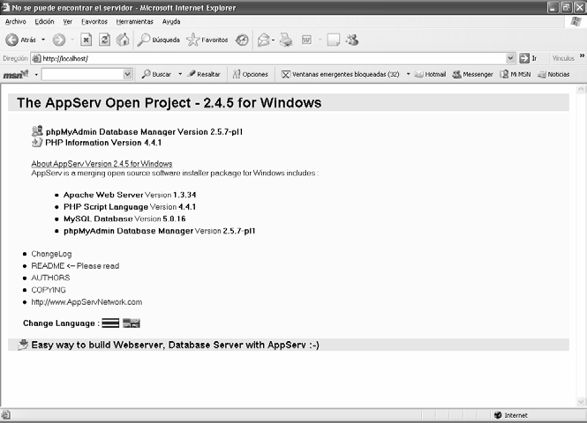

1. Ahora que su servidor Web está funcionando, en la barra de direcciones agregue a la dirección actual el nombre de su página php, por ejemplo:

[http://localhost**/primera.php**](http://localhost/primera.php)

Luego Presione Enter y listo. Observará su pagina **php** en ejecución, lógicamente si no tiene errores.

## Diseñar un formulario para calcular la suma de dos números Archivo Origen: 1_2.php

**Código del archivo**

<form action="1 2.php" method="POST">

Valor A: <input type="text" name="A" VALUE="0"> Valor B: <input type="text" name="B" VALUE="0">

<input type="submit" name="Submit" value="Calcular">

</form>

## Vista Ejecución del Archivo



**Archivo Destino:** 1 2.php

## Código del archivo

<?php

echo "La suma de A y B es : "; //Mostramos un mensaje

echo $_POST["A"] + $_POST["B"]; //Sumamos y e imprimimos el resultado

?>

## Vista Ejecución del Archivo



1. **Diseñar un formulario para realizar operaciones matemáticas Archivo Origen:** 1_3.php

## Código del archivo

<form action ="1 3.php" method="POST">

<input type="radio" name="R" value="1"> Sumar

<input type="radio" name="R" value="2"> Restar

<input type="radio" name="R" value="3"> Multiplicar

<input type="radio" name="R" value="4"> Dividir

<br>

Valor A: <input type="text" name="A"> Valor B: <input type="text" name="B">

<input type="submit" name="submit" value="Calcular">

</form>

## Vista Ejecución del Archivo

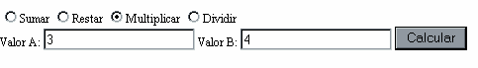

**Archivo Destino:** 1 3.php

## Código del archivo

<?php

if ($_POST["R"]==1) //Si la opción Sumar del formulario está seleccionada

{

echo "La suma es: ";

echo $_POST["A"]+$_POST["B"];

}

if ($_POST["R"]==2) //Si la opción Restar del formulario está seleccionada

{

echo "La Resta es: ";

echo $_POST["A"]-$_POST["B"];

}

if ($_POST["R"]==3) //Si la opción Multiplicar del formulario está seleccionada

{

echo "El producto es: ";

echo $_POST["A"]*$_POST["B"];

}

if ($_POST["R"]==4) //Si la opción Dividir del formulario está seleccionada

{

echo "La división es: ";

echo $_POST["A"]/$_POST["B"];

}

if ($_POST["R"]==0) //Si ninguna opción del formulario está seleccionada

{

echo "Debe seleccionar una opción";

}

?>

## Vista Ejecución del Archivo

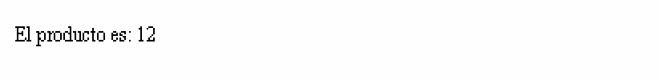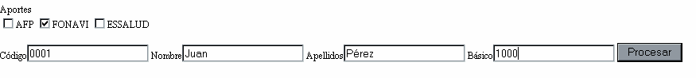

1. **Diseñar un formulario para calcular el sueldo neto de un trabajador de acuerdo a lo siguiente:**

|  |  |
| --- | --- |
| **Aporte** | **%** |
| AFP | 11 |
| Fonavi | 8 |
| EsSalud | 9 |

**Archivo Origen:** 1_4.php

## Código del archivo

<form action = "1 4.php" method="POST"> Aportes <br>

<input type="checkbox" name="afp" value="1">AFP

<input type="checkbox" name="fon" value="1">FONAVI

<input type="checkbox" name="ess" value="1">ESSALUD

<br><br>

Código <input type="text" name="cod"> Nombre <input type="text" name="nom"> Apellidos <input type="text" name="ape"> Básico <input type="text" name="bas">

<input type="submit" name="submit" value="Procesar">

</form>

## Vista Ejecución del Archivo

**Archivo Destino:** 1 4.php

## Código del archivo

<?php

if ($_POST["afp"]==1) //Si el checkbox de afp está seleccionada

$afp=0.11*$_POST["bas"];

if ($_POST["fon"]==1) //Si el checkbox de fonavi está seleccionada

$fon=0.08*$_POST["bas"];

if ($_POST["ess"]==1) //Si el checkbox de essalud está seleccionada

$ess=0.09*$_POST["bas"];

?>

El sueldo neto de

<?php

echo $_POST["nom"]." ". $_POST["ape"];

?>

es

<?php

echo ($_POST["bas"]-($afp+$fon+$ess));

?>

## Vista Ejecución del Archivo



**PRACTICA 02 TRABAJANDO CON ARRAYS**

## Implemente un programa para calcular el mayor de 20 números aleatorios

**Código del Archivo**

<?php randomize;

for ($i=0;$i<20; $i++)

{

## Vista Ejecución del Archivo

$a[$i]=rand()%100;

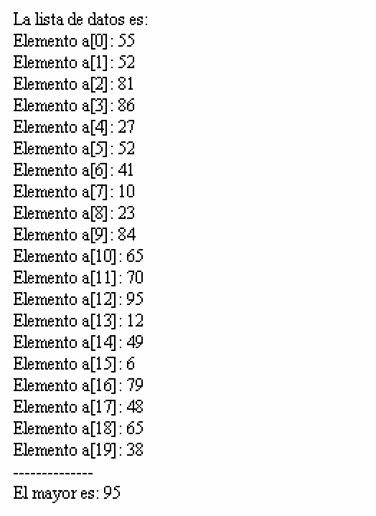

}

$ma=$a[0];

for ($i=1;$i<20;$i++)

{

if ($ma<$a[$i])

$ma=$a[$i];

}

echo "La lista de datos es: <br>"; for ($i=0;$i<20; $i++)

{

echo "Elemento a[$i]: $a[$i] <br>";

}

echo " <br>";

echo "El mayor es: $ma";

?>

## Implemente un programa para ingresar n números y luego calcular el mayor de ellos.

**Archivo Origen:** 2_2.php

## Código del Archivo

<form action="2 2.php" method="post">

<p align="center"><strong><em>

Ingrese los elementos de la lista, separe cada valor con un espacio en blanco.

</em></strong></p>

<p align="center">

Valores de la lista: <input name="A" type="text" size="45">

</p>

<p align="center">

<input type="submit" name="Submit" value="Enviar">

</p>

</form>

## Vista Ejecución del Archivo

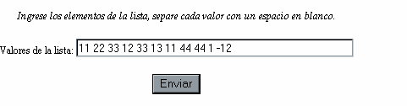

**Archivo Destino:** 2 2.php

## Código del Archivo:

<?php

//Obteniendo el array de números

$L=$_POST["A"]." "; //Pasamos a una variable php todo el contenido del control A

$n=strlen($L); //Determinamos la longitud de la cadena

$c=0;

$d=0; for($i=0;$i<$n;$i++)

{

if ($L[$i]==' ')

{

for ($j=$c;$j<$i;$j++)

$a[$d].=$L[$j];

$c=$i+1;

$d++;

}

}

echo "La lista de datos es: <br>";

//El bucle va hasta d-1 porque se ha añadido un espacio en blanco al final for ($i=0;$i<$d;$i++)

{

echo "Elemento a[$i]: $a[$i] <br>";

}

echo " <br>";

//Calculando el mayor

$ma=$a[0];

for ($i=1;$i<$d;$i++)

{

if ($ma<$a[$i])

$ma=$a[$i];

}

echo "El mayor es: $ma";

?>

## Vista Ejecución del Archivo

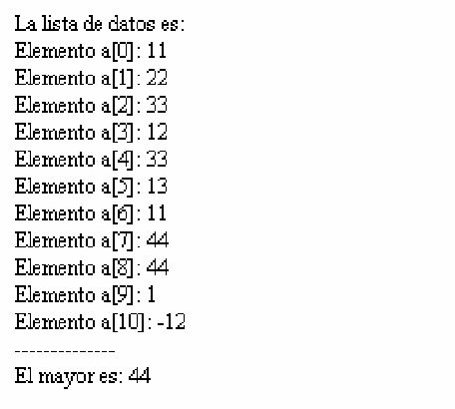

**Nota:** En este ejercicio para simplificar el problema, pudo haber utilizado la función split. Pero para el caso de procesamiento y manejo de cadena este ejercicio le puede ser muy útil.

## Modifique el problema 1, de tal manera que los resultados se impriman en una tabla.

**Código del archivo**

<table width="25%" border="5">

<tr>

<td><strong>Posición</strong></td>

<td><strong>Valor</strong></td>

</tr>

## <?php

**for ($i=1;$i<=20;$i++)**

## {

**Vista Ejecución del Archivo**

## randomize;

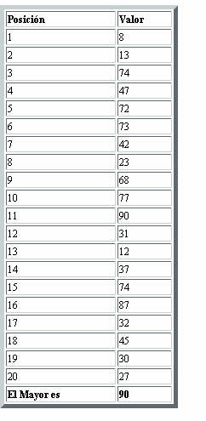

**$a[$i]=rand()%100;**

## }

**$ma=$a[1];**

## for ($i=1;$i<=20;$i++)

**{**

## if ($ma<$a[$i])

**$ma=$a[$i];**

## }

**for ($i=1;$i<=20;$i++)**

## {

**?>**

<tr>

<td>**<?php echo $i;?>**</td>

<td>**<?php echo $a[$i];?>**</td>

</tr>

## <?php } ?>

<tr>

<th>El Mayor es</strong></th>

<td><b>**<?php echo $ma;?>**</b></td>

</tr>

</table>

## Implemente un programa para calcular el sueldo neto de un trabajador de acuerdo a la siguiente tabla.

|  |  |
| --- | --- |
| **Descuento** | **Tasa (%)** |
| AFP | 11 |
| FONAVI | 08 |
| ESSALUD | 09 |

**Archivo Origen:** 2_4.php

## Código del Archivo

<table width="35%" border="3" align="center">

<form action = "p2 4.php" method="post">

<tr>

<td colspan="2"><strong>Descuentos</strong></td>

</tr>

<tr>

<td colspan="2">

<input type="checkbox" name="afp" value="1"> AFP <br>

<input type="checkbox" name="fon" value="1"> Fonavi<br>

<input type="checkbox" name="ess" value="1"> EsSalud

</td>

</tr>

<tr>

<td colspan="2"><strong>Datos del Empleado</strong></td>

</tr>

<tr>

<td>Código</td>

<td><input type="text" name="cod" size="10"></td>

</tr>

<tr>

<td>Nombres</td>

<td><input type="text" name="nom" size="45"></td>

</tr>

<tr>

<td>Básico</td>

<td><input type="text" name="bas" size="15"></td>

</tr>

<tr>

<td colspan="2">

<div align="center">

<input type="reset" name="reset" value="Nuevo">

<input type="submit" name="Submit" value="Calcular">

</div>

</td>

</tr>

</form>

</table>

## Vista Ejecución del Archivo:

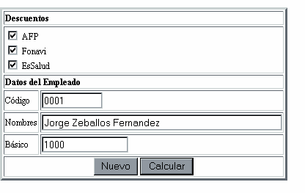

**Archivo Destino:** 2 4.php

## Código del Archivo

**<?php**

## $afp1=$_POST["afp"];

**$fon1=$_POST["fon"];**

## $ess1=$_POST["ess"];

**$bas1=$_POST["bas"]; if ($afp1==1)**

## $d1=0.11*$bas1; if ($fon1==1)

**$d2=0.08*$bas1; if ($ess1==1)**

## $d3=0.09*$bas1;

**$des=$d1+$d2+$d3;**

## $net=$bas1-$des;

**?>**

<table width="20%" border="4" align="center">

<tr>

<td>Código</td><td> **<?php echo $_POST["cod"];?>** </td>

</tr>

<tr>

<td>Nombres</td><td> **<?php echo $_POST["nom"];?>** </td>

</tr>

<tr>

<td>Básico</td><td> **<?php echo $_POST["bas"];?>** </td>

</tr>

<tr>

<td>Neto</td><td> **<?php echo $net;?>** </td>

</tr>

</table>

<div align="center">

<a href="p2_4.php">Volver </a><br>

</div>

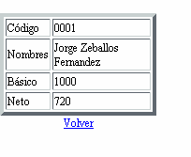

## PRACTICA 03 TRABAJANDO CON FRAMES

1. **Implemente una página web para calcular el mayor, menor y media de una lista de n números, visualizando el formulario en un frame y los resultados en otro frame.**

**Código del archivo principal:** frames.php

<frameset rows="130,*" cols="*" frameborder="yes" border="5">

<frame src="3_1.php" name="topFrame">

<frame src="3 1.php" name="mainFrame">

</frameset>

**Archivo Origen:** 3_1.php

<div align="center">

<strong>

<em>Ingrese los elementos de la lista separados por un espacio</em>

</strong>

<form action="3 1.php" method="post" target="mainFrame">

<input type="text" name="A" size="60"><br>

<input type="reset" name="reset" value="Nuevo">

<input type="submit" name="submit" value="Procesar">

</form>

</div>

## Vista Ejecución del Archivo:

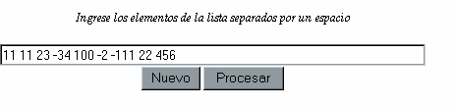

**Archivo Destino:** 3 1.php

## <?php

**$L=$_POST["A"]." ";**

## $n=strlen($L);

**$c=0;**

## $d=0; for($i=0;$i<$n;$i++)

**{**

## if ($L[$i]==' ')

**{**

## for ($j=$c;$j<$i;$j++)

**$a[$d].=$L[$j];**

## $c=$i+1;

**$d++;**

## }

**}**

## //Calculando el mayor y el menor

**$ma=$a[0];**

## $me=$a[0];

**$s=0;**

## for ($i=1;$i<$d;$i++)

**{**

## $s+=$a[$i];

**if ($ma<$a[$i])**

## $ma=$a[$i]; if ($me>$a[$i])

**$me=$a[$i];**

## }

**$m=$s/($d-1);**

## ?>

<div align="center">

<strong>LOS RESULTADOS OBTENIDOS SON:</strong>

</div>

<table width="50%" border="5" style="n" align="center">

<tr align="center">

<td><strong>Item</strong></td>

<td><strong>Resultado</strong></td>

</tr>

<tr align="center">

<td>Mayor</td>

<td>**<?php echo $ma; ?>**</td>

</tr>

<tr align="center">

<td>Menor</td>

<td>**<?php echo $me; ?>**</td>

</tr>

<tr align="center">

<td>Media</td>

<td>**<?php echo $m; ?>**</td>

</tr>

</table>

## Vista Ejecución del Archivo:

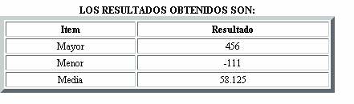

1. **Diseñe una página Web con tres frames: topFrame, leftFrame y Mainframe.**

## En el leftFrame, deberá visualizarse hipervínculos para realizar las siguientes operaciones:

- **Mayor 3, Matemática, Listas, Sueldo Neto.**

## En el topFrame, deberá mostrarse los formularios respectivos para cada operación realizada.

* + **En el mainFrame, deberá visualizarse los resultados de acuerdo a la operación seleccionada.**

**Código del archivo principal:** frames32.php

<frameset cols="150,*" frameborder="YES" border="5">

<frame src="menu.php" name="leftFrame">

<frameset rows="80,*" frameborder="YES" border="5">

<frame src="form.php" name="topFrame">

<frame src="results.php" name="mainFrame">

</frameset>

</frameset>

**Código del archivo:** menú.php

<div align="center">

<br><br>

<a href="mayor3.php" target="topFrame">Mayor 3</a>

<br><br>

<a href="matematica.php" target="topFrame">Matemática</a>

<br><br>

<a href="Listas.php" target="topFrame">Listas</a>

<br><br>

<a href="sneto.php" target="topFrame">Sueldo Neto</a>

</div>

**Nota:** Debe crear los archivos que contienen los formularios **mayor3.php**, **matematica.php, listas.php y sneto.php,** así como los archivos destino para estos formularios en base al código desarrollado en las prácticas anteriores.

Una muestra de cómo debe verse en ejecución el programa es como a continuación se muestra:

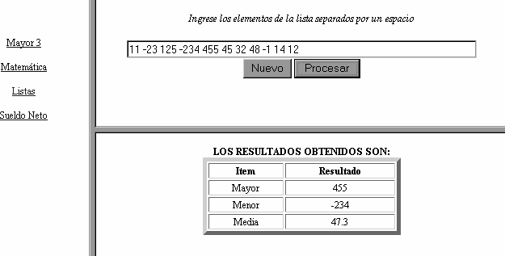

## PRACTICA 04

**TRABAJANDO CON EVENTOS Y FUNCIONES**

## Diseñe un formulario que no permita ingresar valores nulos o en blanco.

<script language="JavaScript"> function revisa1(n)

{

if (n=="")

alert("Este campo no debe estar vacío");

}

function revisa(m,n)

{

var a=0; if (m=="")

{

}

else

a=1;

alert("Debe ingresar el Valor A:");

if (n=="")

{

}

if (a==0)

a=1;

alert("Debe ingresar el Valor B:");

}

</script>

f.action="valida.php"

<form method="POST" name="f" >

Valor A:<input type="text" name="A" onBlur="return revisa1(A.value);"> Valor B:<input type="text" name="B" onBlur="return revisa1(B.value);">

<input type="submit" name="submit" value="Enviar" onMouseMove="return revisa(A.value,B.value);">

</form>

## Implemente una página Web que permita visualizar la descripción y ejemplo práctico de funciones de cadena PHP.

**Código del archivo principal:** frames.php

<frameset cols="150,*" frameborder="YES" border="5">

<frame src="menu.php" name="leftFrame">

<frameset rows="200,*" frameborder="YES" border="5">

<frame src="form.php" name="topFrame">

<frame src="results.php" name="mainFrame">

</frameset>

</frameset>

**Código del archivo:** menu.php

<script language="Javascript"> function selec(v)

{

if (v==1)

Menu.txt.value="Nos devuelve el número de carácteres de una cadena."; if (v==2)

Menu.txt.value="Divide una cadena en varias usando un carácter separador."; if (v==3)

Menu.txt.value="Formatea una cadena de texto al igual que printf pero el resultado es devuelto como una cadena.";

if (v==4)

Menu.txt.value="Devuelve una subcadena de otra, empezando por inicio y de longitud longitud.";

if (v==5)

Menu.txt.value="Elimina los saltos de línea y los espacios finales de una cadena.";

if (v==6)

Menu.txt.value="Busca una cadena dentro de otra cadena indicándonos la posición en la que se encuentra.";

if (v==7)

Menu.txt.value="Reemplaza una cadena1 por otra cadena2 en un texto.";

}

// <select name="cadenas" onChange="return selec(Cadenas.value);">

</script>

<div align="center">

<form action="form.php" target="topFrame" name="Menu" method="POST">

<select name="cadenas" onChange="return selec(cadenas.value);">

<option value="1" title="H">strlen

<option value="2" title="H">split

<option value="3" title="H">sprintf

<option value="4" title="H">substr

<option value="5" title="H">chop

<option value="6" title="H">strpos

<option value="7" title="H">str_replace

</select>

<textarea name="txt" rows="6" cols="15" ></textarea>

<input type="submit" value="Procesar Ejemplos" name="submit" width="15">

</form>

</div>

**Código del archivo:** form.php

## <?php

**$op= $_POST["cadenas"]; if ($op==1)**

## {

**?>**

<div align="center">

<H2>strlen(cadena)</H2>

<form action="results.php" method="POST" target="mainFrame">

<H3><em>Ingrese una cadena</em></H3>

<input type="text" name="txt1" width="700"><br>

<input type="submit" name="submit" value="Procesar strlen()">

</form>

</div>

## <?php

**}**

## if ($op==2)

**{**

## ?>

<div align="center">

<H2>split(separador,cadena)</H2>

<table with="30%" border="5">

<form action="results.php" method="POST" target="mainFrame">

<tr align="center">

<td>separador</td>

<td>cadena</td>

</tr>

<tr align="center">

<td><input type="text" name="txt1" width="100"></td>

<td><input type="text" name="txt2" width="400"></td>

</tr>

<tr align="center">

<td colspan="2"><input type="submit" name="submit" value="Procesar split()"></td>

</tr>

</form>

</table>

</div>

## <?php

**}**

## if ($op==3)

**{**

## ?>

<div align="center">

<H2>sprintf(cadena,var1,var2,...)</H2>

<table with="30%" border="5">

<form action="results.php" method="POST" target="mainFrame">

<tr align="center">

<td>cadena</td>

<td>var1</td>

</tr>

<tr align="center">

<td><input type="text" name="txt1" width="400" value="8x5 = %d"></td>

<td><input type="text" name="txt2" width="100" value='8*5'></td>

</tr>

<tr align="center">

<td colspan="2"><input type="submit" name="submit" value="Procesar sprintf()"></td>

</tr>

</form>

</table>

</div>

## <?php

**}**

## if ($op==4)

**{**

## ?>

<div align="center">

<H2>substr(cadena,inicio,longitud)</H2>

<table with="30%" border="5">

<form action="results.php" method="POST" target="mainFrame">

<tr align="center">

<td>cadena</td>

<td>inicio</td>

<td>longitud</td>

</tr>

<tr align="center">

<td><input type="text" name="txt1" width="400"></td>

<td><input type="text" name="txt2" width="100"></td>

<td><input type="text" name="txt3" width="100"></td>

</tr>

<tr align="center">

<td colspan="3"><input type="submit" name="submit" value="Procesar

substr()"></td>

</tr>

</form>

</table>

</div>

## <?php

**}**

## if ($op==5)

**{**

## ?>

<div align="center">

<H2>chop(cadena)</H2>

<form action="results.php" method="POST" target="mainFrame">

<H3><em>Ingrese una cadena</em></H3>

<textarea name="txt1" rows="5" cols="70"></textarea><br>

<input type="submit" name="submit" value="Procesar chop()">

</form>

</div>

## <?php

**}**

## if ($op==6)

**{**

## ?>

<div align="center">

<H2>strpos(cadena1,cadena2)</H2>

<table with="30%" border="5">

<form action="results.php" method="POST" target="mainFrame">

<tr align="center">

<td>cadena1</td>

<td>cadena2</td>

</tr>

<tr align="center">

<td><input type="text" name="txt1" width="300"></td>

<td><input type="text" name="txt2" width="300"></td>

</tr>

<tr align="center">

<td colspan="2"><input type="submit" name="submit" value="Procesar strpos()"></td>

</tr>

</form>

</table>

</div>

## <?php

**}**

## if ($op==7)

**{**

## ?>

<div align="center">

<H2>str_replace(cadena1,cadena2,texto)</H2>

<table with="30%" border="5">

<form action="results.php" method="POST" target="mainFrame">

<tr align="center">

<td>cadena1</td>

<td>cadena2</td>

<td>texto</td>

</tr>

<tr align="center">

<td><input type="text" name="txt1" width="200"></td>

<td><input type="text" name="txt2" width="200"></td>

<td><input type="text" name="txt3" width="300"></td>

</tr>

<tr align="center">

<td colspan="3"><input type="submit" name="submit" value="Procesar str_replace()"></td>

</tr>

</form>

</table>

</div>

## <?php

**}**

## ?>

**Código del archivo:** results.php

<table with="75%" border="4" align="center">

<tr align="center">

<td>El resultado de la función es:</td>

</tr>

## <?php

**$cad1=$_POST["txt1"];**

## $cad2=$_POST["txt2"];

**$cad3=$_POST["txt3"];**

## $op= $_POST["submit"]; switch($op)

**{**

## case "Procesar strlen()":

**$n=strlen($cad1); break; case "Procesar split()":**

## $n=split($cad1,$cad2); break; case "Procesar sprintf()":

**$n=sprintf($cad1,$cad2); break;**

## case "Procesar substr()":

**$n=substr($cad1,$cad2,$cad3); break; case "Procesar chop()":**

## $n=chop($cad1); break; case "Procesar strpos()":

**$n=strpos($cad1,$cad2); break; case "Procesar str_replace()":**

## $n=str_replace($cad1,$cad2,$cad3); break;

**}**

## ?>

<tr align="center"><td>

## <?php

**if ($op=="Procesar split()")**

## {

**for ($i=0;$n[$i];$i++) echo "$n[$i] <br>";**

## }

**else**

## echo $n;

**?>**

</tr></td>

</table>

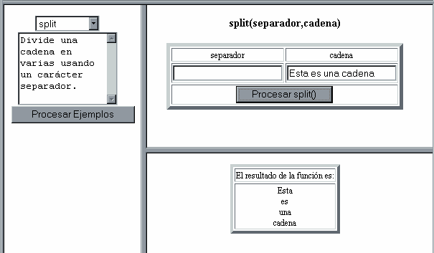

## PRACTICA 05 TRABAJANDO CON MATRICES

**1. Implemente una página Web para calcular la media de cada fila y columna, y el mayor elemento de cada fila y columna de una matriz de orden MxN.**

## CODIFICACIÓN:

**Archivo Principal:** frames.php

<frameset rows="250,*" cols="*" frameborder="YES" border="5">

<frameset cols="400,*" rows="*" frameborder="YES" border="5">

<frame src="form.php" name="leftFrame">

<frame src="table.php" name="rightFrame">

</frameset>

<frame src="result.php" name="mainFrame">

</frameset>

**Archivo:** form.php

<div align="center">

<table align="center" width="25%" border="4">

<tr align="center" bgcolor="#000033">

<td colspan="2">

<H3><font color="#FFFFCC">

<marquee behavior="scroll" bgcolor="#000033" direction="left">OPERACIONES CON MATRICES</marquee>

</font></H3>

</td></tr>

<form action="table.php" method="post" target="rightFrame">

<tr align="center">

<td colspan="2">Seleccione una operación:

<select name="funciones">

<option value="1">Media de las Filas

<option value="2">Media de las Columnas

<option value="3">Mayor de cada Fila

<option value="4">Mayor de cada Columna </select></td>

</tr>

<tr align="center">

<td bgcolor="#CCCCCC">Nº Filas</td>

<td bgcolor="#CCCCCC">Nº Columnas</td>

</tr>

<tr align="center">

<td><input type="text" name="F"></td>

<td><input type="text" name="C"></td>

</tr>

<tr align="center">

<td colspan="2" bgcolor="#CCCCCC"><input type="submit" name="submit" value="Crear Matriz"></td>

</tr>

</form>

</table>

</div>

**Archivo:** table.php

<div align="center"><h3>INGRESE LOS ELEMENTOS DE LA MATRIZ DE

ORDEN</H3></div>

<table align=center border="2">

<form action="result.php" method="post" target="mainFrame">

<tr align="center" bgcolor="#CCCCCC">

<td colspan="**<?php echo $_POST["C"];?>**">

<input type="text" name="F" size="3" value="**<?php echo $_POST["F"];?>**" align="center">

<input type="text" name="C" size="3"value="**<?php echo $_POST["C"];?>**" align="center">

</td>

## <?php

**$op=$_POST["funciones"];**

## $nf=$_POST["F"];

**$nc=$_POST["C"]; for($i=0;$i<$nf;$i++)**

## {

**?>**

<tr align="center">

## <?php for($j=0;$j<$nc;$j++)

**{**

## ?>

<td>

<input name="**A<?php echo $i; echo $j;?>**" type="text" size="5" align="center">

</td>

## <?php

**}**

## ?>

</tr>

## <?php

**}**

## ?>

<tr align="center">

<td colspan=" **<?php echo $nc; ?>**" >

<input type="submit" name="submit" value=" **<?php switch($op)**

## {

**case 1:**

## echo "Calcular Media Filas"; break; case 2:

**echo "Calcular Media Columnas"; break; case 3:**

## echo "Calcular Mayor Filas"; break; case 4:

**echo "Calcular Mayor Columnas"; break;**

## }

**?>**

"></td>

</form>

</table>

**Archivo:** result.php

## <?php

**$nf=$_POST["F"];**

## $nc=$_POST["C"];

**$op=trim($_POST["submit"]);**

## //Creando la matriz M for ($i=0;$i<$nf;$i++)

**{**

## for ($j=0;$j<$nc;$j++)

**{**

## $name="A".$i.$j;

**$M[$i][$j]=$_POST[$name];**

## }

**}**

## switch($op)

**{**

## //Calculando la media de cada fila case "Calcular Media Filas":

**for ($i=0;$i<$nf;$i++)**

## {

**$s=0;**

## for ($j=0;$j<$nc;$j++)

**{**

## $s+=$M[$i][$j];

**}**

## $v[$i]=$s/$nc;

**}**

## break;

**//Calculando la media de cada columna case "Calcular Media Columnas":**

## for ($i=0;$i<$nc;$i++)

**{**

## $s=0;

**for ($j=0;$j<$nf;$j++)**

## {

**$s+=$M[$j][$i];**

## }

**$v[$i]=$s/$nf;**

## }

**break;**

## //Calculando el mayor de cada fila case "Calcular Mayor Filas":

**for ($i=0;$i<$nf;$i++)**

## {

**$ma=$M[$i][0];**

## for ($j=1;$j<$nc;$j++)

**{**

## if ($ma<$M[$i][$j])

**$ma=$M[$i][$j];**

## }

**$v[$i]=$ma;**

## }

**break;**

## //Calculando el mayor de cada columna case "Calcular Mayor Columnas":

**for ($i=0;$i<$nc;$i++)**

## {

**$ma=$M[0][$i];**

## for ($j=1;$j<$nf;$j++)

**{**

## if ($ma<$M[$j][$i])

**$ma=$M[$j][$i];**

## }

**$v[$i]=$ma;**

## }

**break;**

## }

**//Imprimiendo los resultados para filas**

## ?>

<div align="center"><h3>LOS RESULTADOS SON:</h3>

<table align=center border="3">

<tr align="center" bgcolor="#CCCCCC">

<td colspan="**<?php echo $nc;?>**">Elementos</td>

## <?php

**if ($op=="Calcular Media Filas" || $op=="Calcular Mayor Filas")**

## {

**?>**

<td> **<?php echo substr($op,9,5); ?>** </td>

</tr>

## <?php

**for ($i=0;$i<$nf;$i++)**

## {

**?>**

<tr align="center">

## <?php

**for ($j=0;$j<=$nc;$j++)**

## {

**if ($j!=$nc)**

## {

**?>**

<td>**<?php echo $M[$i][$j];?>**</td>

## <?php

**}**

## else

**{**

## ?>

<td bgcolor="#CCCCCC">**<?php echo $v[$i];?>**</td>

## <?php

**}**

## }

**?>**

</tr>

## <?php

**}**

## }

**?>**

## //Imprimiendo los resultados para columnas

**<?php**

## if ($op=="Calcular Media Columnas" || $op=="Calcular Mayor Columnas")

**{**

## for ($i=0;$i<=$nf;$i++)

**{**

## ?>

<tr align="center">

## <?php

**for ($j=0;$j<$nc;$j++)**

## {

**if ($i!=$nf)**

## {

**?>**

<td>**<?php echo $M[$i][$j]; ?>**</td>

## <?php

**}**

## else

**{**

## ?>

<td bgcolor="#CCCCCC">**<?php echo $v[$j]; ?>**</td>

## <?php

**}**

## }

**?>**

</tr>

## <?php

**}**

## }

**?>**

</table>

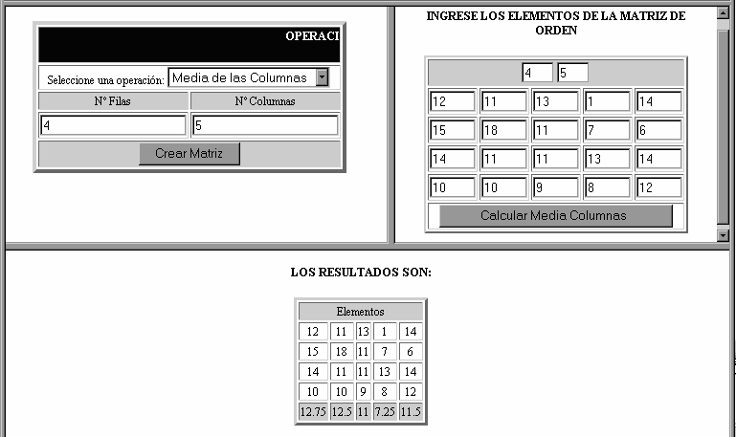

## Vista Ejecución de la Página Web

**PRACTICA 06 IMPLEMENTANDO LIBRERÍAS**

## 1. Implemente una librería para calcular el mayor, el menor, el segundo mayor, segundo menor de una lista de n elementos

**Código del archivo principal:** principal.php

<frameset rows="200,*" frameborder="YES" border="5">

<frame src="form.php" name="topFrame">

<frame src="results.php" name="mainFrame">

</frameset>

**Código del archivo:** form.php

<div align="center"><H1><marquee behavior="alternate">TRABAJANDO CON LIBRERÍAS</marquee></H1></div>

<table align="center" width="50%" border="5" bordercolor="#000000">

<form action="results.php" target="mainFrame" method="post">

<tr align ="center" >

<td rowspan="3" align="center" valign="middle"> Operaciones<br>

<select name="funcion">

<option value="1">Mayor

<option value="2">Menor

<option value="3">2º Mayor

<option value="4">2º Menor </select> </td>

<td>Elementos de la Lista separados por un espacio</td>

</tr>

<tr align="center">

<td><input type="text" name="L" size="70"></td>

</tr>

<tr align="center">

<td><input type="submit" name="submit" value="Procesar"></td>

</tr>

</form>

</table>

**Código del archivo:** results.php

## <?php

**$op=$_POST["funcion"];**

## $M=$_POST["L"];

**$A=split(" ",$M); include("libreria.php"); switch($op)**

## {

**case 1:**

## $r=mayor($A);

**$msg="EL MAYOR ES";**

## break; case 2:

**$r=menor($A);**

## $msg="EL MENOR ES";

**break; case 3:**

## $r=mayor2($A);

**$msg="EL 2º MAYOR ES";**

## break; case 4:

**$r=menor2($A);**

## $msg="EL 2º MENOR ES";

**break;**

## }

**?>**

<H2><div align="center">RESPUESTA</div></H2><BR>

<table align="center" border="4" width="25%">

<tr align="center">

<td bgcolor="#000000">

<font color="#FFFFFF"><marquee behavior="alternate"> **<?php echo $msg;**

**?>** </marquee></font>

</td>

</tr>

<tr align="center">

<td> **<?php echo $r; ?>** </td>

</tr>

</table>

</H2>

**Código de la librería:** libreria.php

## <?php

**///////////////////////////////////////////////////////**

## //LIBRERÍA DE FUNCIONES PARA CALCULAR EL MAYOR, MENOR

**//2º MAYOR Y 2º MENOR SIN ORDENAMIENTO PARA UNA LISTA**

## //DE N ELEMENTOS

**///////////////////////////////////////////////////////**

## function mayor($lista) //Función para calcular el mayor

**{**

## $ma=$lista[0];

**for ($i=1;$lista[$i];$i++) if ($ma<$lista[$i])**

## $ma=$lista[$i]; return $ma;

**}**

## function menor($lista) //Función para calcular el menor

**{**

## $me=$lista[0];

**for ($i=1;$lista[$i];$i++) if ($me>$lista[$i])**

## $me=$lista[$i]; return $me;

**}**

## function mayor2($lista) //Función para calcular el 2º mayor

**{**

## $pos=0;

**$ma=$lista[0];**

## for ($i=1;$lista[$i];$i++) if ($ma<$lista[$i])

**{**

## $ma=$lista[$i];

**$pos=$i;**

## }

**if ($pos==0)**

## $ma2=$lista[1]; else

**$ma2=$lista[0];**

## for ($i=0;$lista[$i];$i++) if ($i<>$pos)

**if ($ma2<$lista[$i])**

## {

**$ma2=$lista[$i];**

## }

**return $ma2;**

## }

**function menor2($lista) //Función para calcular el 2º menor**

## {

**$pos=0;**

## $me=$lista[0];

**for ($i=1;$lista[$i];$i++) if ($me>$lista[$i])**

## {

**$me=$lista[$i];**

## $pos=$i;

**}**

## if ($pos==0)

**$me2=$lista[1]; else**

## $me2=$lista[0];

**for ($i=0;$lista[$i];$i++) if ($i<>$pos)**

## if ($me2>$lista[$i])

**{**

## $me2=$lista[$i];

**}**

## return $me2;

**}**

## ?>

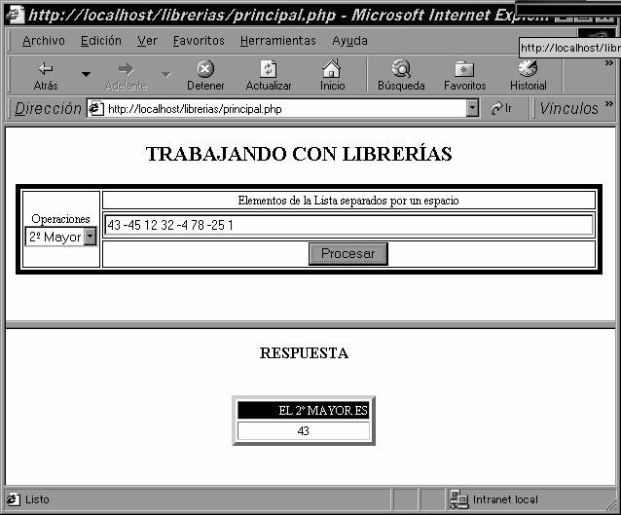

**Vista Ejecución de la Página Web**